**Autoridad para el Manejo Sustentable de la cuenca y del lago de Amatitlán**

**-AMSA-**

INFORMACIÓN PÚBLICA

UNIDAD DE EJECUCIÓN DE PROYECTOS

**AGOSTO DE 2023**

**GUATEMALA, 31 DE AGOSTO 2023**

# INDICE

INDICE 2

ELABORACIÓN DE PLANOS PARA PROYECTOS ASIGNADOS Y PROYECTOS A FUTURO A SOLICITAR A LA UNIDAD. 3

ELABORACIÓN DE PERFILES TÉCNICOS DE LA UNIDAD DE EJECUCIÓN DE PROYECTOS 8

ANÁLISIS DE ESTUDIOS DE SUELOS TÉCNICOS 8

LEVANTAMIENTOS TOPOGRÁFICOS Y BATIMÉTRICOS, PLANTAS DE TRATAMIENTO, SECCIONES TRANSVERSALES DEL RÍO VILLALOBOS, PROYECTOS DE CONSTRUCCIÓN DE DIQUES, BORDAS, TALUDES, HUMEDALES, RELLENO SANITARIO Y DESEMBOCADURA. 10

## ELABORACIÓN DE PLANOS PARA PROYECTOS ASIGNADOS Y PROYECTOS A FUTURO A SOLICITAR A LA UNIDAD.

* 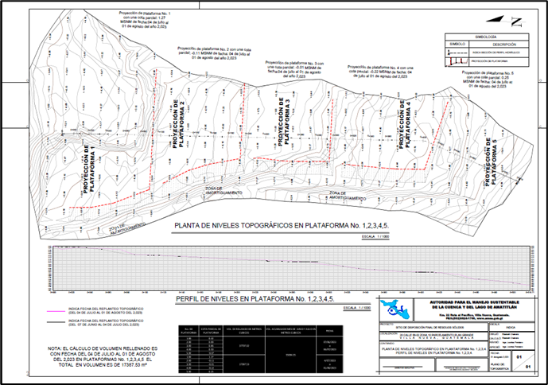Levantamiento topográfico para el cálculo de volumen de plataformas del vertedero controlado km22, julio-agosto 2023.

* Captura de pantalla de computadora

  Descripción generada automáticamenteCurvas de nivel de plataforma No.1 del vertedero controlado km 22.
* Elaboración de plano de área de compostaje en planta de separación km 22 para evacuación de aguas pluviales en el área general de AMSA.

* Captura de pantalla de computadora

  Descripción generada automáticamenteCálculo de volumen de material de cobertura en km 22 AMSA.
* Re-diseño de galpón o galera para línea de compostera y maquinaria.

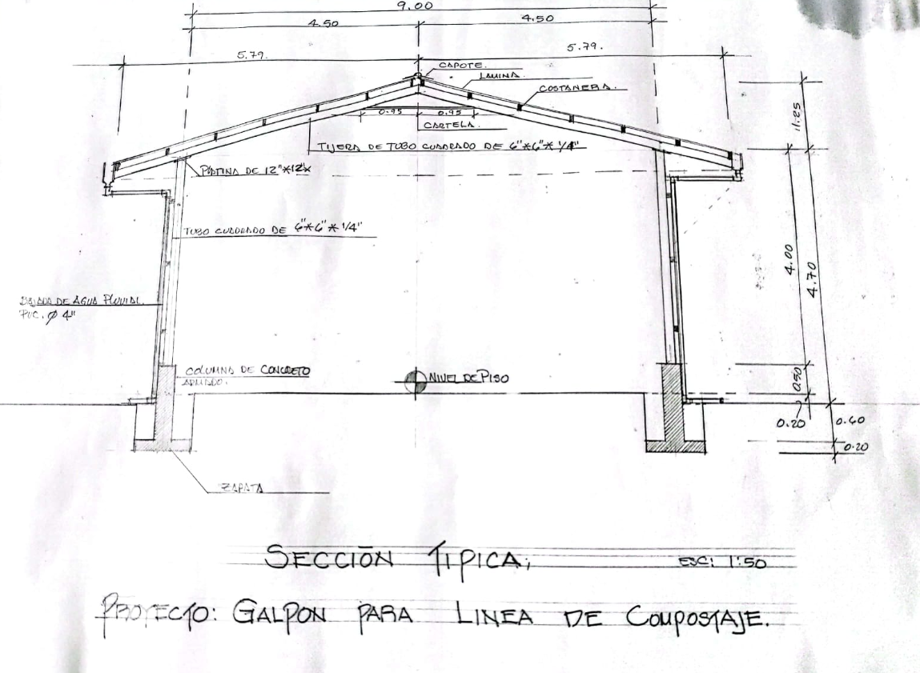

* Re-diseño y dibujo a mano de detalles constructivos de la estructura metálica del galpón de compostera.

* 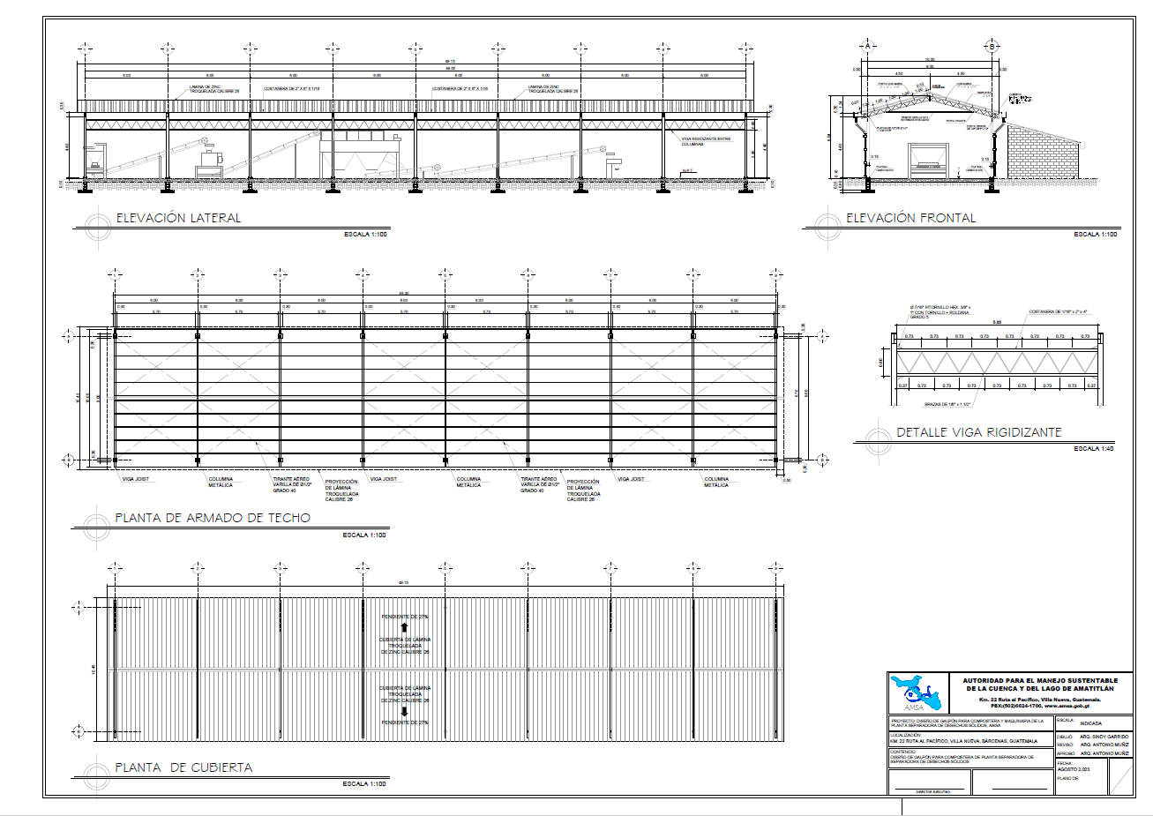Realización de planos digitales para el re-diseño del galpón de compostera.

* Realización de plano de implementación de galpón de compostera en terreno de AMSA.

* Re-diseño de planos de ubicación y sistema de tuberías de las unidades de la PTAR tipo biodigestor.

## ELABORACIÓN DE PERFILES TÉCNICOS DE LA UNIDAD DE EJECUCIÓN DE PROYECTOS

Nota: No se realizará esta meta por falta de solicitud por medio de subdirección y Dirección Ejecutiva, el proyecto “Mejoramiento de sistema de agua potable con perforación de pozo para las instalaciones de AMSA Villa Nueva Guatemala.” este año no se ejecutará debido a falta de presupuesto por lo cual no se siguió laborando.

## ANÁLISIS DE ESTUDIOS DE SUELOS TÉCNICOS

* Se muestreo concreto de hormigón, para realizar probetas de éste y realizar ensayo de compresión simple ASTM C-39.

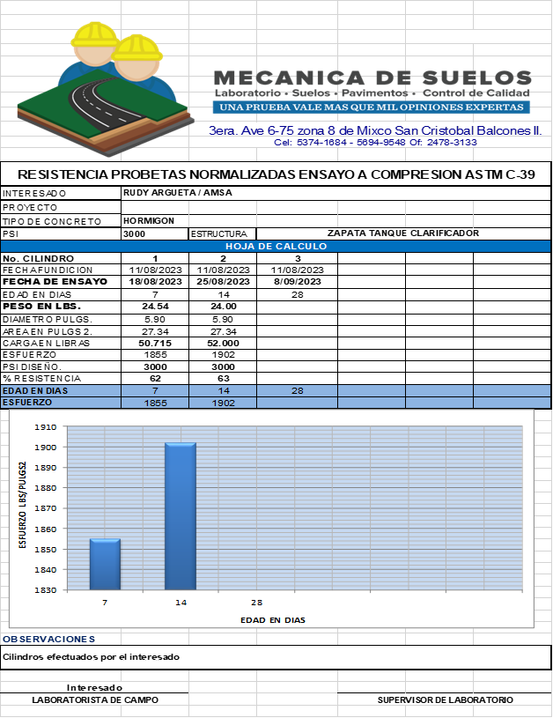

* 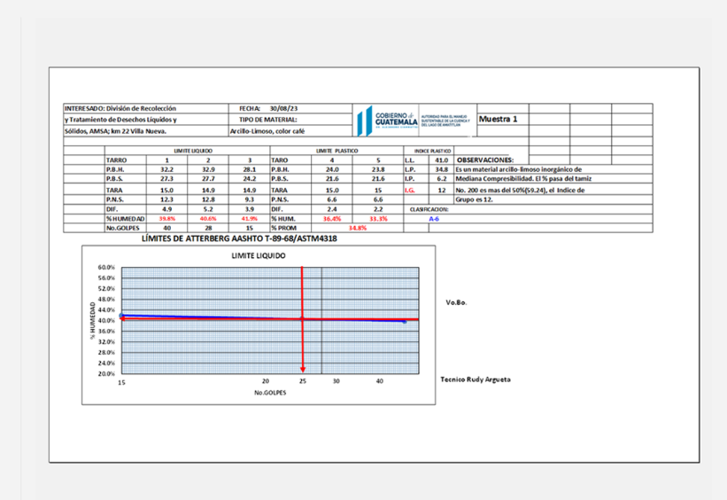Se realizó el apilado en banco de préstamo ubicado en área denominada “El Mirador”, para realizar ensayos de mecánica de suelos tales como: Equivalentes de Arena, Granulometrías y Límites de Atterberg.

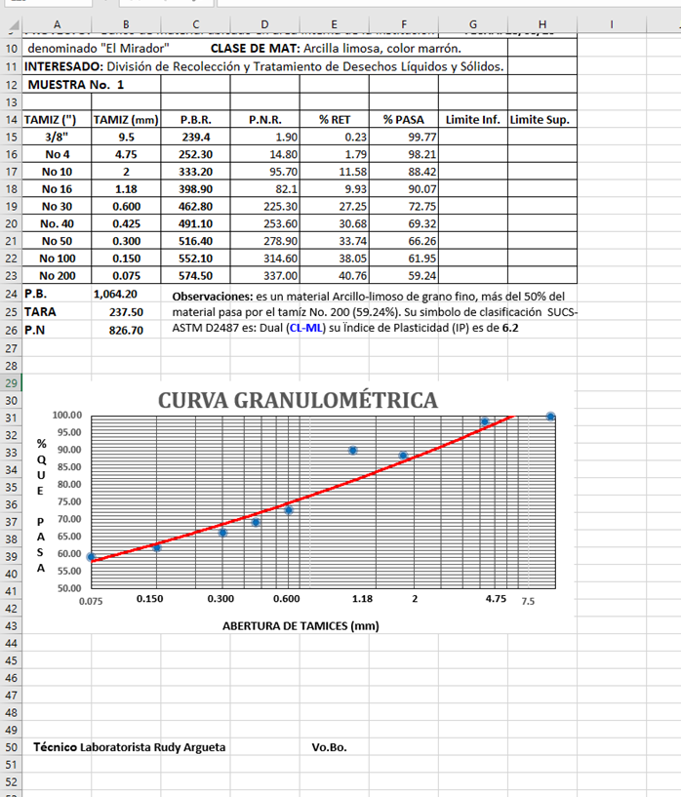

# LEVANTAMIENTOS TOPOGRÁFICOS Y BATIMÉTRICOS, PLANTAS DE TRATAMIENTO, SECCIONES TRANSVERSALES DEL RÍO VILLALOBOS, PROYECTOS DE CONSTRUCCIÓN DE DIQUES, BORDAS, TALUDES, HUMEDALES, RELLENO SANITARIO Y DESEMBOCADURA.

* Levantamiento topográfico de plataforma en el área de compostaje en plata separadora del km 22 ruta al pacifico.
* 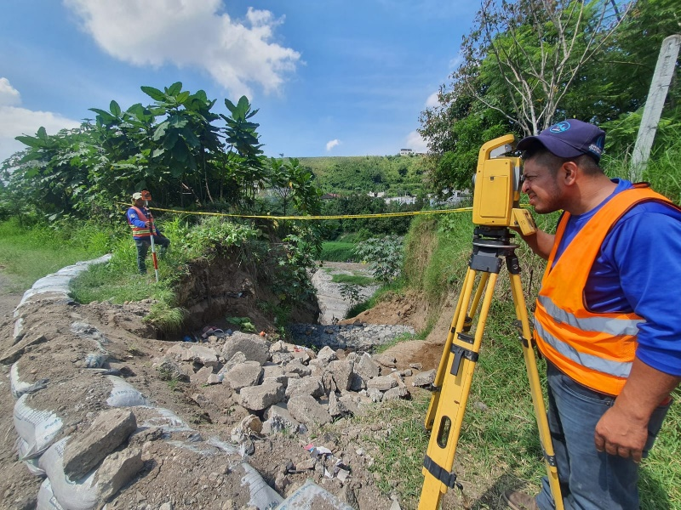Levantamiento topográfico en área de banco de material de cobertura en plataformas clausuradas del km 22.
* Levantamiento topográfico en área de socavamiento en zona 5 villa Nueva, para el cálculo de volumen afectado.
* Levantamiento topográfico mensual para cálculo de plataformas en el vertedero km 22, agosto-septiembre 2023.